**RT-CR-AFA / 2021 Nº XX**

LINHA DE AR QUENTE AFA – CONDUTO RETILÍNEO

**1 – OBJETIVO**

Este relatório visa apresentar o perfil térmico superficial da linha de ar quente (Conduto Retilíneo), através da inspeção termográfica das paredes externas do mesmo

**2 - INSTRUÇOES DE TRABALHO**

2.1 - Instruções de trabalho desenvolvidas e validadas pela Manserv Industrial, através de seu sistema de gestão da qualidade e normas internas de segurança;

2.2 - Procedimentos operacionais e normas internas de segurança da ArcelorMittal Monlevade;

2.3 - Normas e padrões de temperaturas máximas admissíveis para equipamentos e componentes, segundo seus fabricantes;

2.4 - Utilizamos emissividade de 0.92 como padrão em todas as tomadas termográficas efetuadas nesta inspeção.

**3 - CRITÉRIOS ADOTADOS PARA INSPEÇÃO**

3.1- Referências de Temperatura

Somente foram registrados os pontos (HS’s), que apresentaram valores térmicos acima de 100°C.

**Gravidade térmica:**

Alta (Temp. máx. > 250ºC) **Média** (Temp. máx. entre 150ºC e 250ºC) **Baixa** (Temp. máx. < 150ºC)

**4 - ATIVIDADES REALIZADAS**

No dia 21 de dezembro de 2020, foi realizada uma inspeção termográfica na estrutura externa da linha de ar quente (Conduto Retilíneo) do Alto Forno A, onde foram detectadas e registradas as regiões com perfil térmico diferenciado, os hot spots (HS).

**5 - DADOS OPERACIONAIS E AMBIENTAIS**

Durante todo o mapeamento termográfico a temperatura de sopro manteve-se em 1105ºC e a vazão de ar em 132999 Nm3/h. A temperatura ambiente média foi de 29ºC; velocidade do vento 0,2 m/s.

**6 - OBSERVAÇÕES DA INSPEÇÃO**

Nesta inspeção foram registrados 29 pontos.

O HS que apresentou maior gravidade térmica, foi o **HS-750** com **254°C** localizado no flange em defronte o Cowper 4, **HS-779** com **264°C** localizado junta de expansão próximo a válvula do Cowper 2 e **HS-806** com **246°C** localizado flange na saída da válvula do Cowper 3.

A Manserv Industrial agradece a preferência, e coloca-se ao inteiro dispor para todos os esclarecimentos que se fizerem necessário.

Atenciosamente,

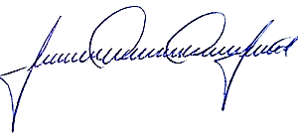

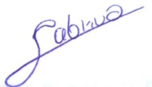

Fabricio Ezequiel Marçal

Executante Técnico

Gilmar Cristino Campos Júnior

Executante Técnico

Jaderson Tiago Gonçalves

Supervisor de Operação

Termografia / SPCI

HOT SPOT – LINHA DE AR QUENTE (CONDUTO RETILÍNEO)

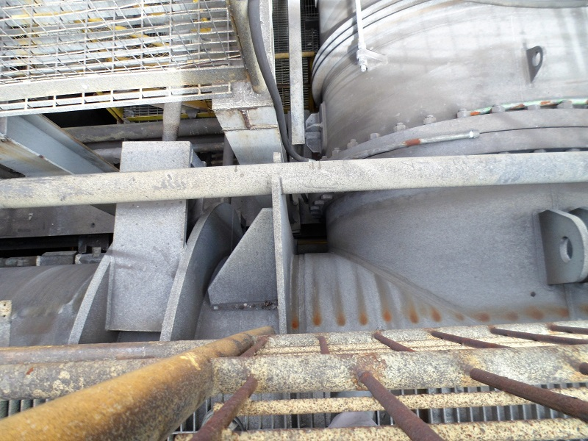

Sobreaquecimento localizado com extensão radial, no cordão de solda.

Gravidade Térmica **MÉDIA.**

**REFRIGERAÇÃO FORÇADA-AR COMPRIMIDO.**

**00/00/0000**

**00:00:00**

**HS-348** Conduto retilíneo, flange na saída do Cowper 4 – Vista superior –

MAX= ---ºC

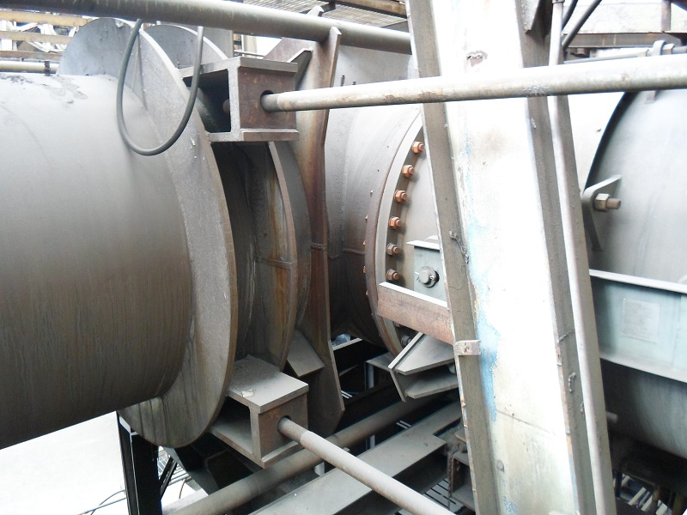

Sobreaquecimento localizado com extensão radial.

Representa Gravidade Térmica **BAIXA.**

**00/00/0000**

**00:00:00**

**HS-394** Conduto retilíneo, flange na saída do Cowper 3 – Vista superior –

MAX= ---ºC

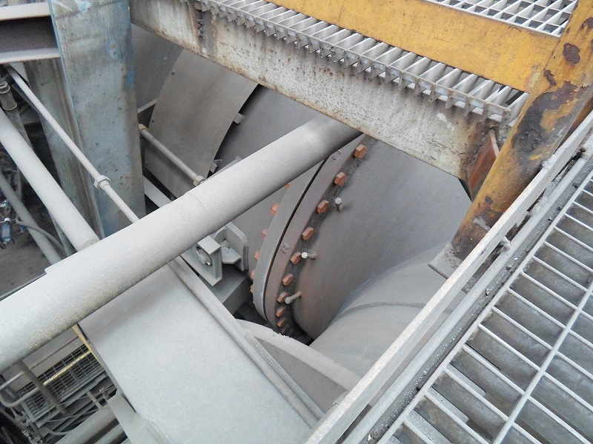

Sobreaquecimento localizado com extensão radial, no cordão de solda do frange.

Gravidade Térmica **BAIXA.**

**00/00/0000**

**00:00:00**

**HS-395** Conduto retilíneo, flange na saída do Cowper 03 – Vista superior –

MAX= ---ºC

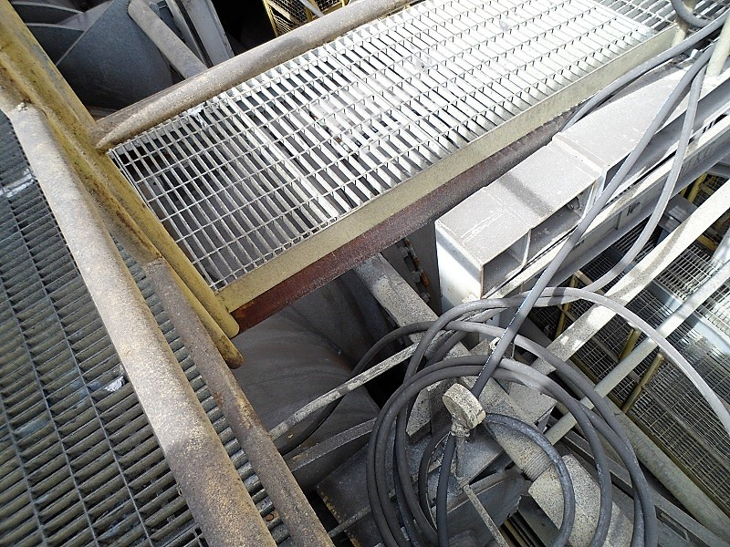

Sobreaquecimento localizado com extensão radial.

Gravidade Térmica **MÉDIA.**

**00/00/0000**

**00:00:00**

**HS-397** Conduto retilíneo, flange na saída do Cowper 04 – Vista superior –

MAX= ---ºC

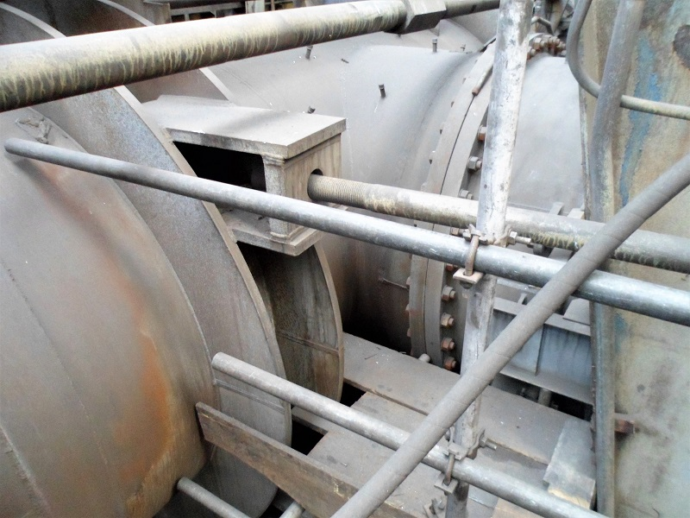

Sobreaquecimento localizado com extensão radial e longitudinal.

Gravidade Térmica **BAIXA.**

**00/00/0000**

**00:00:00**

**HS-487** Conduto retilíneo, em frente ao Cowper 2 - Vista superior – Lado Encosta -

MAX= ---ºC

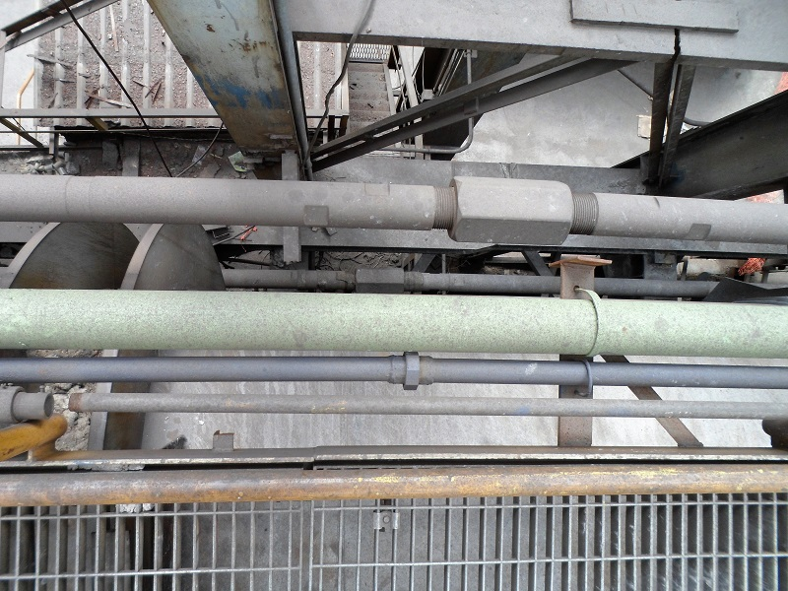

Sobreaquecimento localizado com extensão longitudinal.

Gravidade Térmica **BAIXA**.

**00/00/0000**

**00:00:00**

**HS-489** Conduto retilíneo, em frente o Cowper 2– Vista superior –

MAX= ---ºC

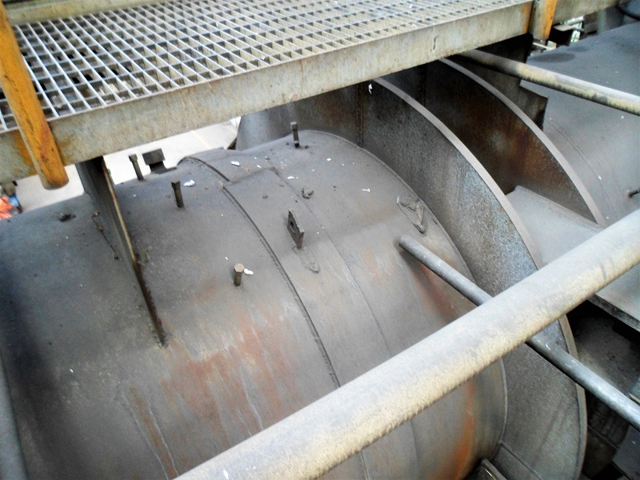

Sobreaquecimento localizado com extensão radial. Sobre o cordão de solda

Gravidade Térmica **BAIXA.**

**00/00/0000**

**00:00:00**

**HS-490** Conduto retilíneo, entre Cowper 1 e 2 – Vista superior –

MAX= ---ºC

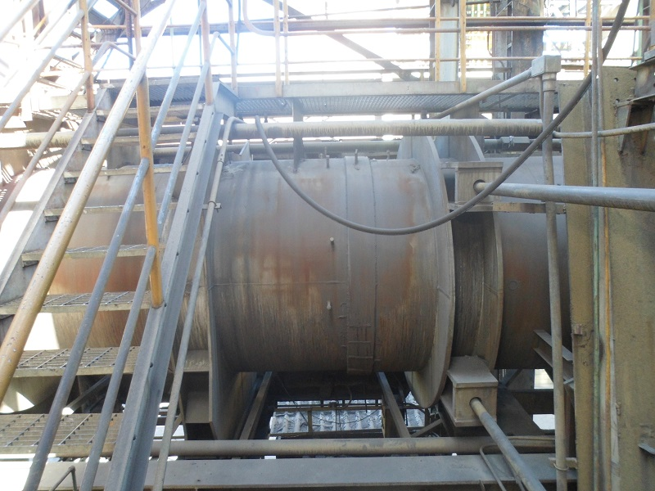

Sobreaquecimento localizado com extensão radial e longitudinal, sobre o cordão de solda.

Gravidade Térmica **BAIXA.**

**00/00/0000**

**00:00:00**

**HS-528** Conduto retilíneo, entre Cowper 1 e 2 – Lado Encosta –

MAX= ---ºC

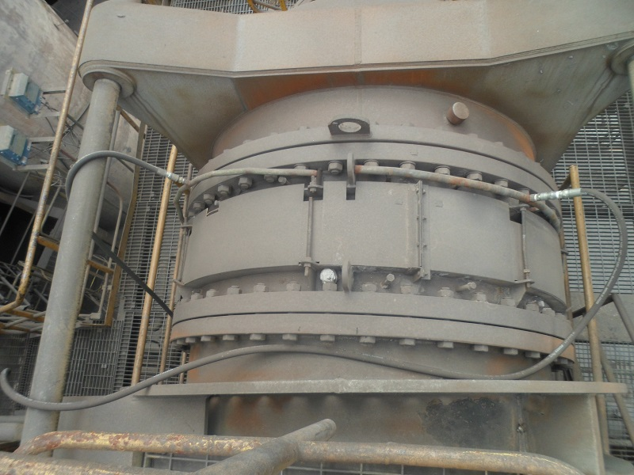

Sobreaquecimento localizado com extensão radial e longitudinal.

Gravidade Térmica **MÉDIA.**

**REFRIGERAÇÃO FORÇADA-AR COMPRIMIDO.**

**00/00/0000**

**00:00:00**

**HS-529** Conduto retilíneo, Junta de expansão na entrada do conduto – Vista Superior –

MAX= ---ºC

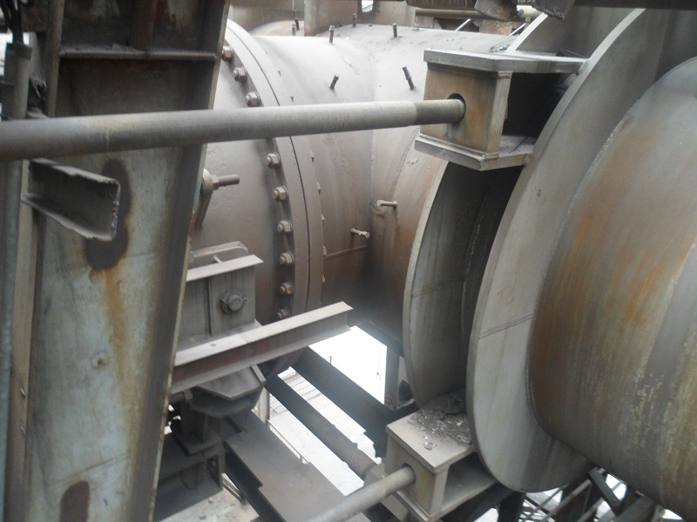

Sobreaquecimento localizado com extensão radial e longitudinal.

Gravidade Térmica **BAIXA.**

**00/00/0000**

**00:00:00**

**HS-531** Conduto retilíneo, em frente ao Cowper 1 – Vista superior – Lado Encosta –

MAX= ---ºC

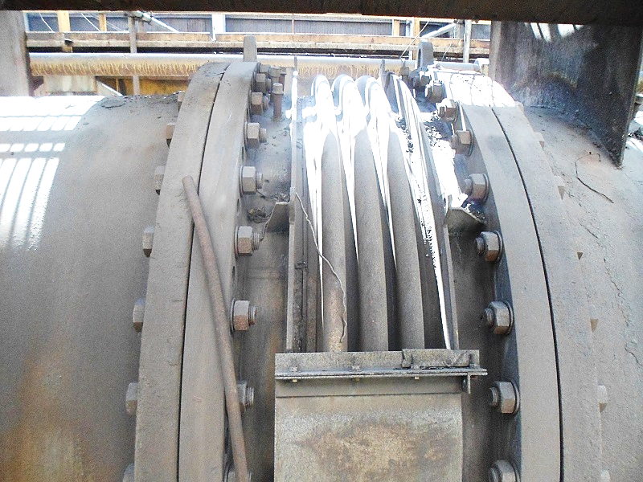

Sobreaquecimento localizado com extensão radial e longitudinal, sobre a junta de expansão.

Gravidade Térmica **MÉDIA.**

**REFRIGERAÇÃO FORÇADA-AR COMPRIMIDO.**

**00/00/0000**

**00:00:00**

**HS-720** Conduto retilíneo, junta de expansão entre Cowper 2 e 3 – Vista Superior –

MAX= ---ºC

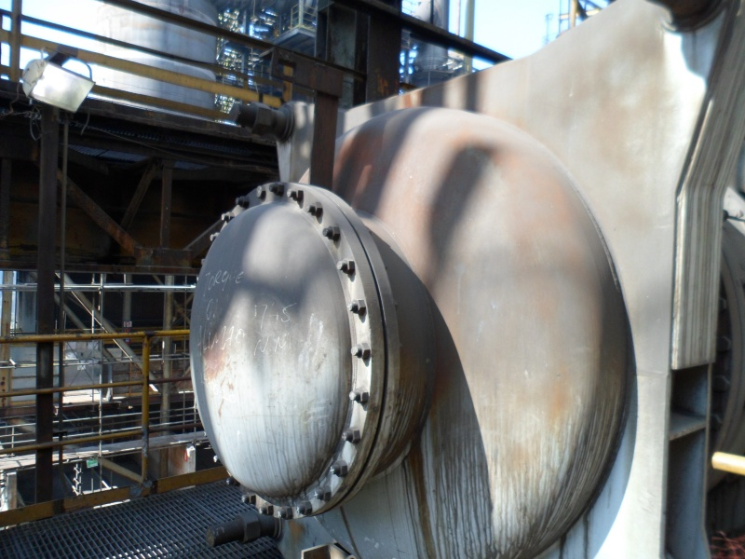

Sobreaquecimento localizado com extensão longitudinal.

Gravidade Térmica **BAIXA.**

**00/00/0000**

**00:00:00**

**HS-722** Conduto retilíneo, antes do Cowper 1 – Vista inferior –

MAX= ---ºC

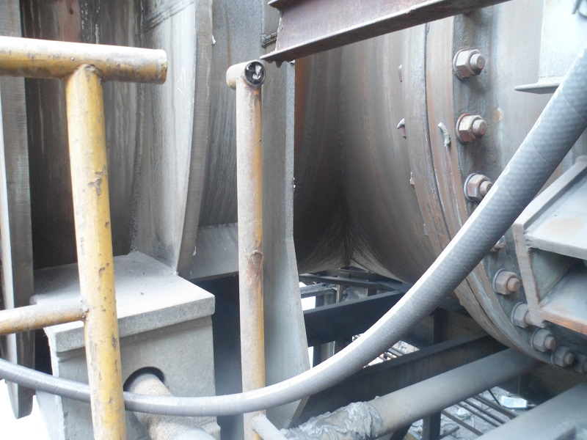

Sobreaquecimento localizado com extensão radial e longitudinal, no cordão de solda da junção de entrada do conduto.

Gravidade Térmica **BAIXA.**

**00/00/0000**

**00:00:00**

**HS-723** Conduto retilíneo, em frente o Cowper 1 – Vista inferior – Lado Encosta –

MAX= ---ºC

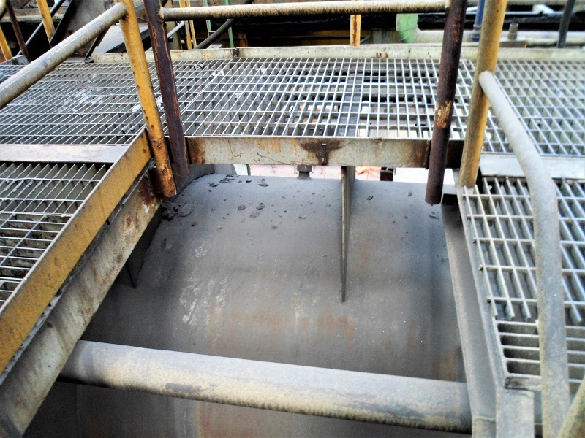

Sobreaquecimento localizado com extensão radial e longitudinal.

Gravidade Térmica **BAIXA**.

**00/00/0000**

**00:00:00**

**HS-725** Conduto retilíneo, entre o Cowper 1 e 2 – Vista superior –

MAX= ---ºC

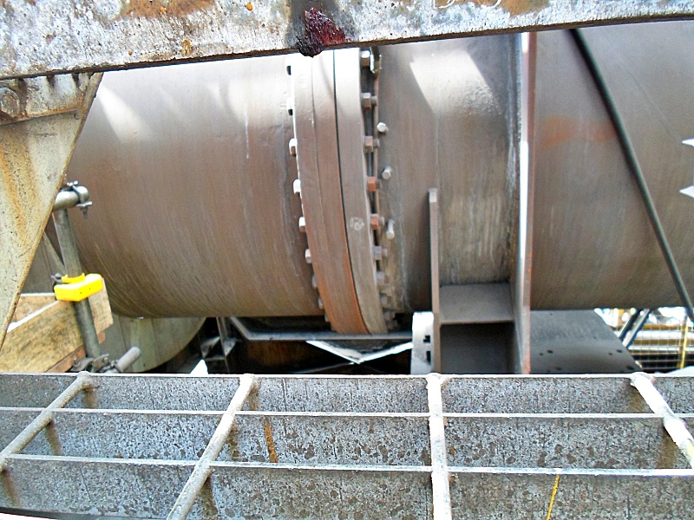

Sobreaquecimento localizado com extensão radial.

Gravidade Térmica **MÉDIA.**

**REFRIGERAÇÃO FORÇADA-AR COMPRIMIDO.**

**00/00/0000**

**00:00:00**

**HS-727** Conduto retilíneo, flange entre o Cowper 3 e 4 – Vista inferior – Lado encosta –

MAX= ---ºC

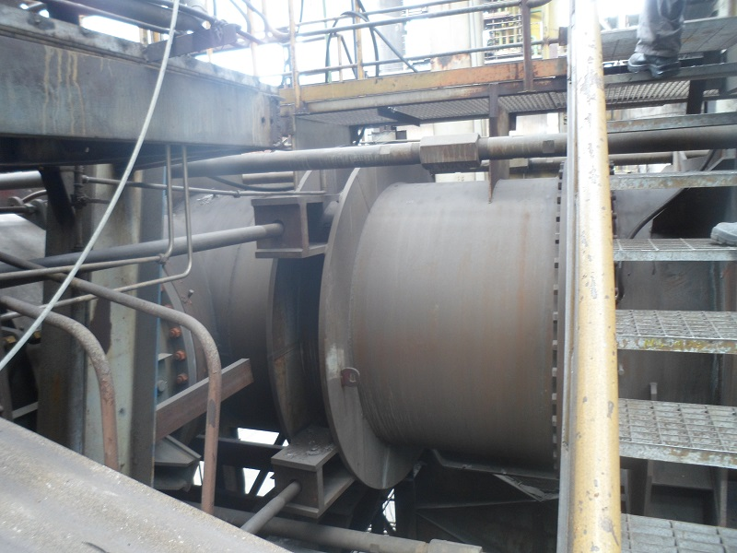

Sobreaquecimento localizado.

Gravidade Térmica **MÉDIA.**

**00/00/0000**

**00:00:00**

**HS-730** Conduto retilíneo, após o Cowper 3 – Vista superior –

MAX= ---ºC

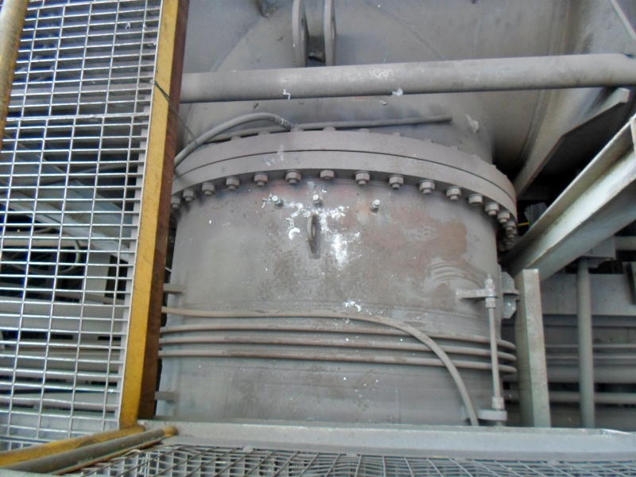

Sobreaquecimento localizado com extensão radial.

Gravidade Térmica **ALTA**.

**00/00/0000**

**00:00:00**

**HS-750** Conduto retilíneo, flange em frente o Cowper 4 – Vista superior –

MAX= ---ºC

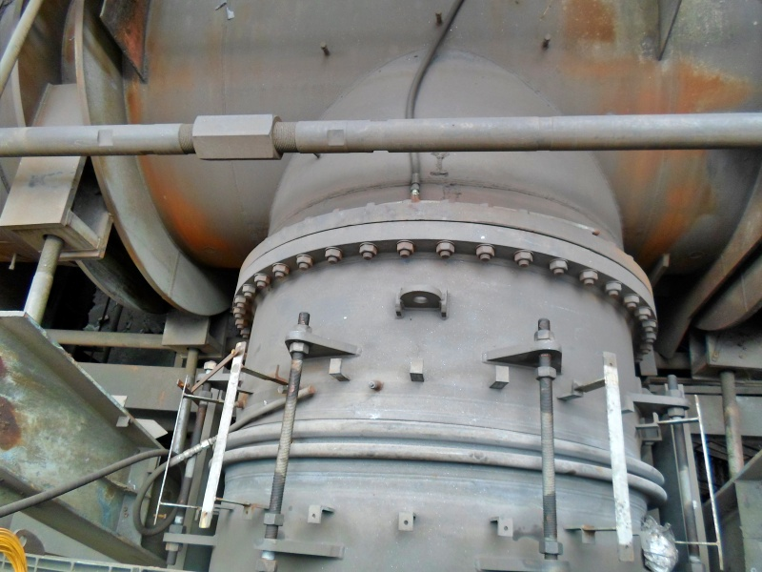

Sobreaquecimento localizado com extensão radial e longitudinal.

Gravidade Térmica **MÉDIA**.

**REFRIGERAÇÃO FORÇADA-AR COMPRIMIDO.**

**00/00/0000**

**00:00:00**

**HS-775** Conduto retilíneo, flange em frente o Cowper 2 – Vista superior –

MAX= ---ºC

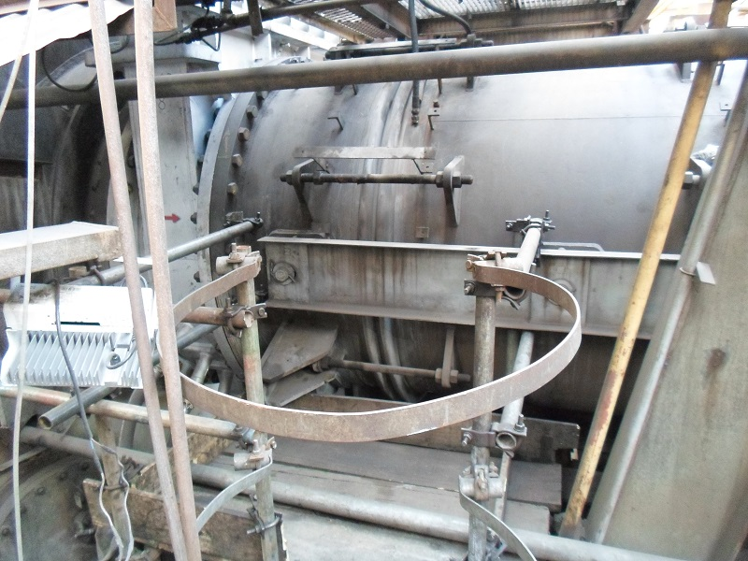

Sobreaquecimento localizado com extensão radial.

Gravidade Térmica **ALTA.**

**00/00/0000**

**00:00:00**

**HS-779** Conduto retilíneo, junta de expansão próximo a válvula do Cowper 2 – Vista superior –

MAX= ---ºC

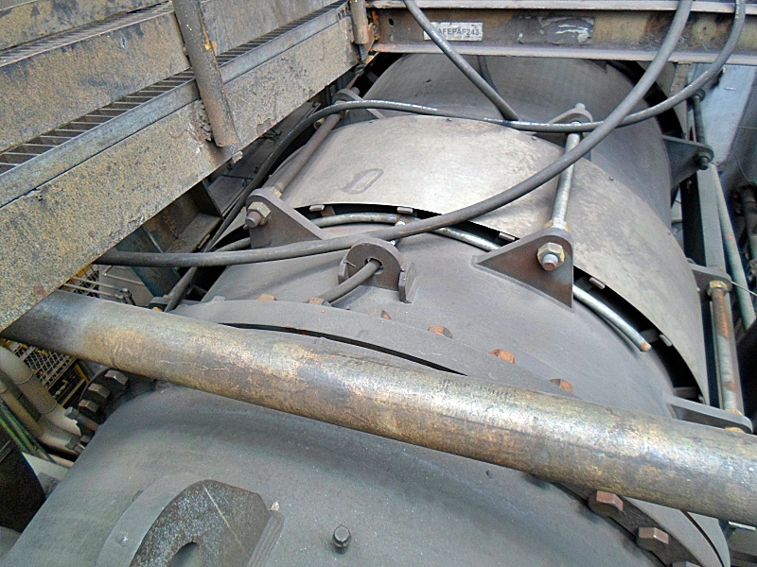

Sobreaquecimento localizado com extensão radial.

Gravidade Térmica **MEDIA.**

**REFRIGERAÇÃO FORÇADA-AR COMPRIMIDO.**

**00/00/0000**

**00:00:00**

**HS-780** Conduto retilíneo, junta de expansão próximo a válvula do Cowper 3 – Vista superior –

MAX= ---ºC

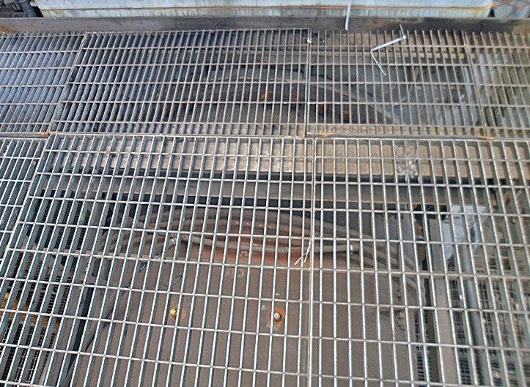

Sobreaquecimento localizado com extensão radial.

Gravidade Térmica **MÉDIA.**

**00/00/0000**

**00:00:00**

**HS-781** Conduto retilíneo, Junta de expansão próximo a válvula do Cowper 4 – Vista superior –

MAX= ---ºC

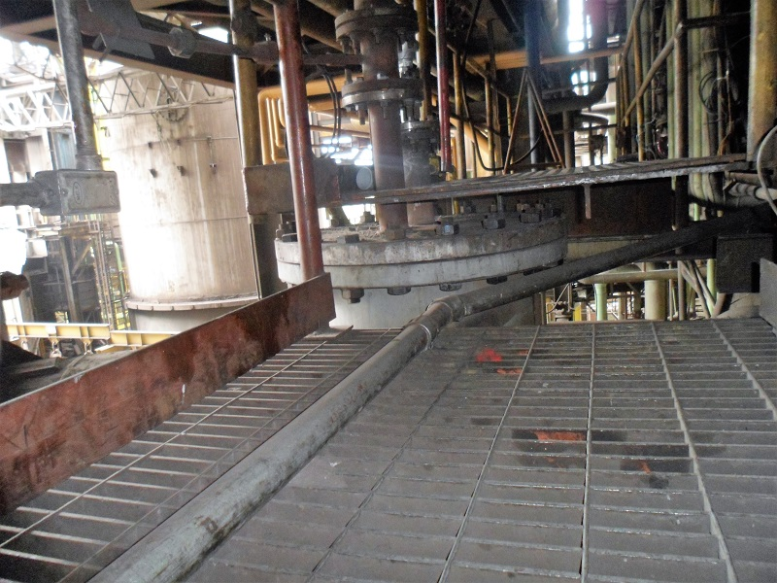

Sobreaquecimento base do termopar

Gravidade Térmica **ALTA.**

**REFRIGERAÇÃO FORÇADA-AR COMPRIMIDO.**

**00/00/0000**

**00:00:00**

**HS-782** Conduto retilíneo, termopar na entrada do conduto circular – Vista superior –

MAX= ---ºC

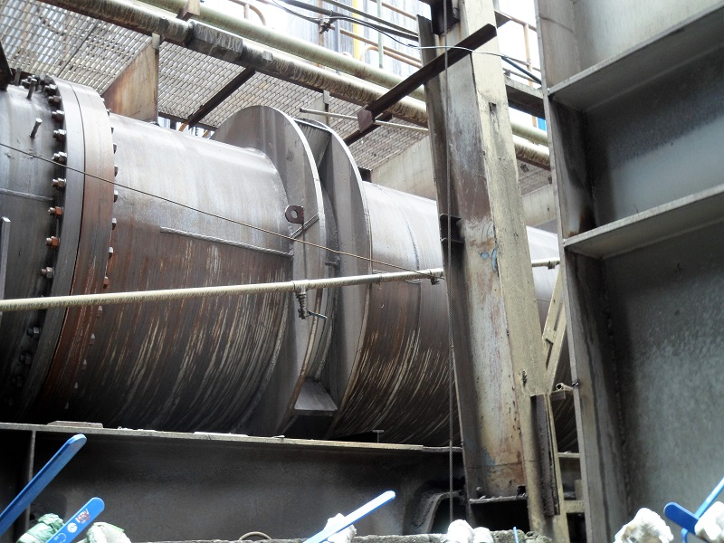

Sobreaquecimento localizado

Gravidade Térmica **BAIXA.**

**00/00/0000**

**00:00:00**

**HS-797** Conduto retilíneo, em frente o Cowper 3 – Vista Inferior – Lado Rio -

MAX= ---ºC

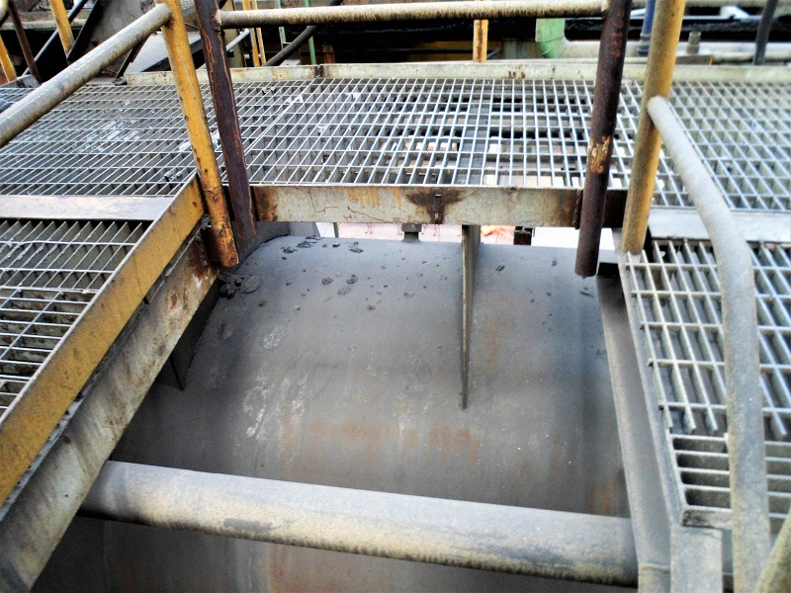

Sobreaquecimento localizado. Próximo ao

**HS-725.**

Gravidade Térmica **BAIXA**.

**00/00/0000**

**00:00:00**

**HS-798** Conduto retilíneo, entre o Cowper 1 e 2 – Vista Inferior – Lado Encosta -

MAX= ---ºC



Sobreaquecimento localizado com extensão radial.

Gravidade Térmica **MÉDIA.**

**00/00/0000**

**00:00:00**

**HS-804** Conduto retilíneo, junta de expansão próximo ao flange em frente Cowper 4 – Vista superior –

MAX= ---ºC

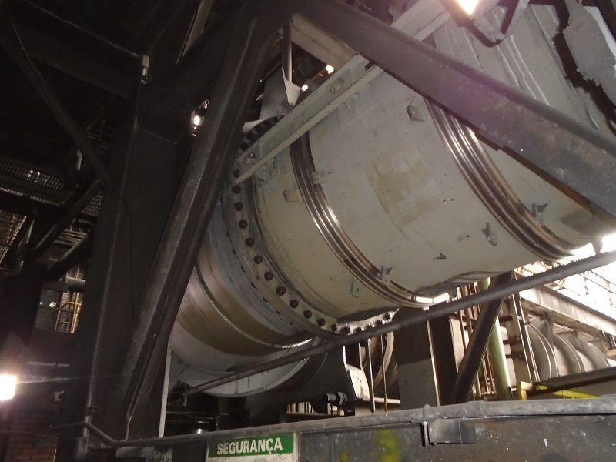

Sobreaquecimento localizado com extensão radial.

Gravidade Térmica **MÉDIA.**

**00/00/0000**

**00:00:00**

**HS-805** Conduto retilíneo, junta de expansão chegada ao conduto circular– Vista inferior –

MAX= ---ºC

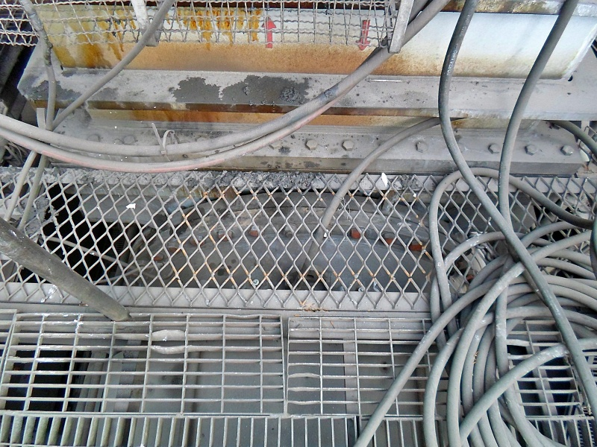

Sobreaquecimento localizado com extensão radial.

Gravidade Térmica **MEDIA.**

**00/00/0000**

**00:00:00**

**HS-806** Conduto retilíneo, flange na saída da válvula do Cowper 3 –

MAX= ---ºC

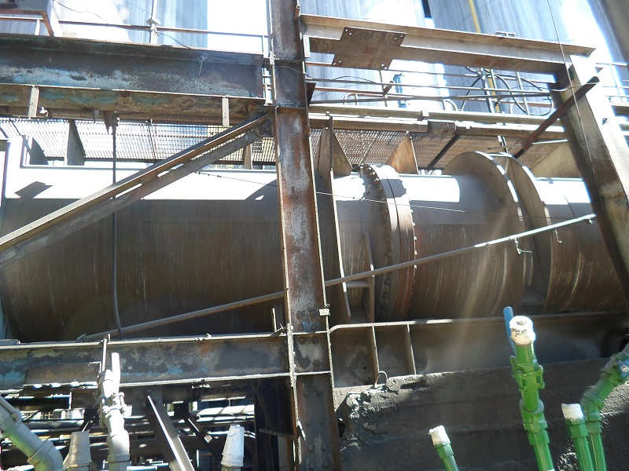

Sobreaquecimento localizado no cordão de solda do frange, com extensão radial. Ao lado do HS-797.

Gravidade Térmica **BAIXA.**

**00/00/0000**

**00:00:00**

**HS-807** Conduto retilíneo, em frente o Cowper 3 – Vista Inferior – Lado Rio -

MAX= ---ºC

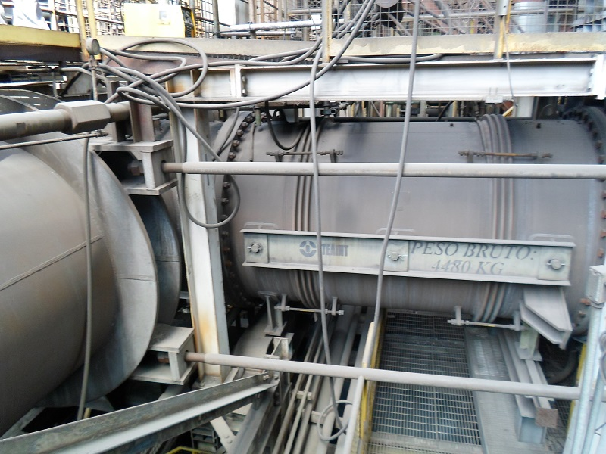

Sobreaquecimento localizado com extensão radial.

Gravidade Térmica **MÉDIA**.

**00/00/0000**

**00:00:00**

**HS-808** Conduto retilíneo, flange em frente o Cowper 4 – Vista lateral direita –

MAX= ---ºC

**Mapa de distribuição dos Hot Spot’s da Linha de ar quente do AFA – ArcelorMittal**

Lado Encosta

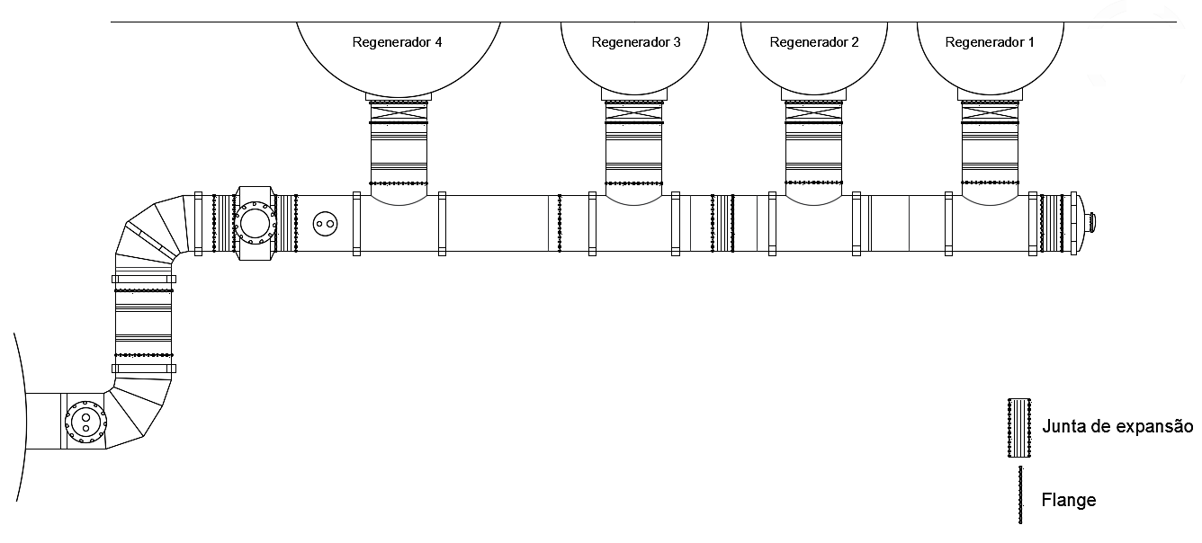

HS-808

HS-750

HS-487

HS-348

~~HS-728~~

HS-807

“Inferior”

HS-730

HS-806

HS-798

HS-780

HS-805

HS-395

HS-782

HS-797

“Inferior”

HS-720

HS-775

HS-489

HS-490

HS-725

~~HS-778~~

HS-779

HS-529

HS-722

HS-723

“Inferior”

HS-531

HS-528

~~HS-799~~

~~HS-800~~

HS-394

~~HS-801~~

HS-727

HS-804

Lado Rio

HS-781

HS-397

**LEGENDA:**

: *GRAVIDADE* *TÉRMICA* **BAIXA.**

: *GRAVIDADE* *TÉRMICA* **MÉDIA.**

: *GRAVIDADE* *TÉRMICA* **ALTA.**

: *NÃO APRESENTOU*

~~HS-731~~